

O'ZBEKISTON RESPUBLIKASI OLIY TA'LIM,FAN VA INNOVATSIYALAR VAZIRLIGI
ABU RAYHON BERUNIY NOMIDAGI URGANCH DAVLAT UNIVERSITETI
WEB TEXNOLOGIYALAR FANIDAN

LABORATORIYA

YO'NALISH: KOMPYUTER ILMLARI VA DASTULASH TEXNOLOGIYASI
GURUH: 234-GURUH, 3-KURS
BAJARDI: IBODULLAYEVA DILAFRUZ
QABUL QILDI: XUSANOV SHIXNAZAR

URGANCH 2025

Labоratоriya ishi №14
Mavzu: Formani JavaScript orqali tekshirish (validation)
Maqsad: Formadagi foydalanuvchi kiritgan ma'lumotlarni JavaScript yordamida tuzatish, xatolarni rejalashtirish va to'g'ri , xavfsiz hamda to'liq ma'lumot yuborilishini ta'minlash.
Nazariy qism: Formani JavaScript orqali tekshirish (Validation) – bu foydalanuvchilar tomonidan kiritilgan ma’lumotlar serverga yuborilishidan oldin talablarga javob berishini (masalan, shifrlash to’g’ri formatda, barcha majburiy maydonlar to’ldirilganligi) tekshirish jarayonidir.Bu jarayonodatda submit eventini tinglash va event.preventDefault() usulidan foydalanish orqali amalga oshiriladi. Quyida foydalanuvchi nomi (eng kamida 3 belgi) va elektron pochta manzili (to’g’ri formatda) tekshiriladigan namunani ko’rib chiqamiz.

1. HTML Tuzilishi
Tekshirish uchun maydonlar va xatolarni ko’rsatish uchun joylar tayyorlanadi.
html:
<form id="registrationForm">
<div>
<label for="username">Foydalanuvchi nomi:</label>
<input type="text" id="username" name="username" required>
<span id="usernameError" class="error-message"></span>
</div>
<div>
<label for="email">Elektron pochta:</label>
<input type="email" id="email" name="email" required>
<span id="emailError" class="error-message"></span>
</div>
<button type="submit">Ro'yxatdan o'tish</button>
<p id="successMessage" class="success-message" style="display:none;">Ro'yxatdan o'tish muvaffaqiyatli!</p></form>
<style>
.error-message {
color: red;
font-size: 0.9em;
display: block; /* Xatolarni yangi qatorda ko'rsatish uchun */
}
.success-message {
color: green;
font-weight: bold;
}</style>

2. JavaScript Validatsiyasi

A. Umumiy Funksiya Tuzilmasi
Biz submit eventini tinglab, tekshirish funksiyasini ishga tushiramiz. Agar tekshirish muvaffaqiyatsiz bo’lsa, preventDefault() chaqiriladi.
javascript
const form = document.getElementById('registrationForm');const usernameInput = document.getElementById('username');const emailInput = document.getElementById('email');
form.addEventListener('submit', function(event) {
// Avval barcha xatolarni tozalaymiz
clearErrors();
let isValid = true; // Umumiy validatsiya holati
// 1. Foydalanuvchi nomi tekshiruvi
if (!validateUsername(usernameInput.value)) {
showError('username', 'Foydalanuvchi nomi kamida 3 belgidan iborat bo\'lishi kerak.');
isValid = false;
}
// 2. Elektron pochta tekshiruvi
if (!validateEmail(emailInput.value)) {
showError('email', 'Elektron pochta manzili noto\'g\'ri formatda.');
isValid = false;
}
// Agar biron bir tekshiruv noto'g'ri bo'lsa, yuborishni to'xtat
if (!isValid) {
event.preventDefault();
console.log("Validatsiya muvaffaqiyatsiz bo'ldi. Forma yuborilmadi.");
} else {
// Agar hamma narsa to'g'ri bo'lsa
document.getElementById('successMessage').style.display = 'block';
console.log("Validatsiya muvaffaqiyatli. Forma yuborilmoqda...");

// **Eslatma:** Agar bu haqiqiy serverga yuborilayotgan bo'lsa,
// siz event.preventDefault() yozmasligingiz kerak. Lekin
// hozirgi misolda biz uni yuborishni to'xtatib, muvaffaqiyatni ko'rsatamiz.
event.preventDefault();
}
});

B. Maxsus Tekshirish Funksiyalari

1. Foydalanuvchi Nomi Tekshiruvi
javascript:
function validateUsername(username) {
// Kamida 3 belgi
return username.length >= 3;
}

2. Elektron Pochta Tekshiruvi (RegExp yordamida)
Elektron pochta formatini tekshirish uchun Regular Expression (RegExp) ishlatiladi.
javascript:
function validateEmail(email) {
// Oddiy, ammo keng tarqalgan email regexp
const emailRegex = /^[^\s@]+@[^\s@]+\.[^\s@]+$/;
return emailRegex.test(email);
}

C. Xatolarni Ko’rsatish va Tozalash Funksiyalari
Bu funksiyalar xatolarni foydalanuvchiga vizual ko’rsatish va keyingi tekshiruvlar uchun avvalgilarini tozalashga yordam beradi.
javascript
function showError(fieldId, message) {
const errorSpan = document.getElementById(`${fieldId}Error`);
errorSpan.textContent = message;
}
function clearErrors() {
// Barcha xato xabarlarini tozalash
document.querySelectorAll('.error-message').forEach(span => {
span.textContent = '';
});
document.getElementById('successMessage').style.display = 'none';
}

Laboratoriyaning amaliy qismi
1-qadam. Urganch nomli saytimga Formani JavaScript orqali tekshirish (validation)shu mavzu asosida kod qo’shaman. Index.html kodi:
<!DOCTYPE html>
<html lang="uz">
<head>
<meta charset="UTF-8">
<meta name="viewport" content="width=device-width, initial-scale=1.0">
<title>Urganch shahar</title>
<script src="https://ajax.googleapis.com/ajax/libs/jquery/3.7.1/jquery.min.js"></script>
<style>
body {
background-color: #f0f8ff;
font-family: Arial, sans-serif;
text-align: center;
margin: 0;
}

header {
background-color: #0077cc;
color: white;
padding: 40px 0 20px;
}

h1 {
margin: 0;
font-size: 48px;
}

.welcome-text {
font-size: 20px;
color: #e0e0e0;
margin-top: 10px;
}

nav {
background-color: #005fa3;
padding: 10px 0;
}

nav a {
color: white;
text-decoration: none;
margin: 0 20px;
font-size: 20px;
font-weight: bold;
}

nav a:hover {
text-decoration: underline;
}

/* Jadval va form dizayni */
table {
font-family: arial, sans-serif;
border-collapse: collapse;
width: 90%;
margin: 20px auto;
}
td, th {
border: 1px solid #dddddd;
text-align: left;
padding: 8px;
}
tr:nth-child(even) {
background-color: #e6f2ff;
}

input, button {
padding: 5px;
margin: 5px;
font-size: 16px;
}

#formError, #searchError {
color: red;
font-weight: bold;
}

form {
margin: 20px auto;
text-align: left;
width: 90%;
}
</style>
</head>
<body>
<header>
<h1>Urganch shahar</h1>
<p class="welcome-text">Xush kelibsiz! Urganch — qadimiy tarix va zamonaviy taraqqiyot uyg‘unlashgan shahar</p>
</header>

<nav>
<a href="index.html">Bosh sahifa</a>
<a href="tarix.html">Tarix</a>
<a href="galereya.html">Rasm galereyasi</a>
</nav>

<!-- Qidiruv maydoni -->
<h2>Urganch shahar joylarini qidirish</h2>
<input id="searchInput" type="text" placeholder="Joy nomi, tur yoki manzil bo‘yicha qidirish...">
<div id="searchError"></div>

<!-- Jadval -->
<table>
<thead>
<tr>
<th>Joy nomi</th>
<th>Tur</th>
<th>Manzil</th>
</tr>
</thead>
<tbody id="placeTable"></tbody>
</table>

<!-- Form yangi joy qo‘shish -->
<h3>Yangi joy qo‘shish</h3>
<form id="addPlaceForm">
<input type="text" id="placeName" placeholder="Joy nomi">
<input type="text" id="placeType" placeholder="Tur">
<input type="text" id="placeAddress" placeholder="Manzil">
<button type="submit">Qo‘shish</button>
</form>
<div id="formError"></div>

<script>
$(document).ready(function() {

// Boshlang‘ich joylar ro‘yxati
let places = [
{name: "Shaykhontohur bog‘i", type: "Turistik joy", address: "Markaziy ko‘cha 12"},
{name: "Urganch muzeyi", type: "Tarixiy joy", address: "Ko‘cha 5"},
{name: "Amir Temur xiyoboni", type: "Dam olish", address: "Shahar markazi"},
{name: "Shohruh park", type: "Dam olish", address: "Shohruh ko‘chasi 3"},
{name: "Qo‘shko‘prik bozor", type: "Savdo", address: "Bozor ko‘chasi 7"},
{name: "Xiva ko‘chasi", type: "Tarixiy joy", address: "Xiva ko‘chasi 1"},
{name: "Shovot bog‘i", type: "Dam olish", address: "Shovot ko‘chasi 4"},
{name: "Urganch stadioni", type: "Sport", address: "Stadion ko‘chasi 2"},
{name: "Yangibozor", type: "Savdo", address: "Yangibozor ko‘chasi 8"},
{name: "Madaniyat markazi", type: "Madaniyat", address: "Markaz ko‘chasi 6"},
{name: "O‘zbekiston bog‘i", type: "Turistik joy", address: "Markaz ko‘chasi 9"},
{name: "Urganch teatr", type: "Madaniyat", address: "Teatr ko‘chasi 3"},
{name: "Shohrux sport kompleksi", type: "Sport", address: "Sport ko‘chasi 1"},
{name: "Shahriston bog‘i", type: "Dam olish", address: "Shahriston ko‘chasi 2"}
];

// Jadvalni render qilish funksiyasi
function renderTable(data) {
let tr = "";
$.each(data, function(i, v){
tr += `<tr>
<td>${v.name}</td>
<td>${v.type}</td>
<td>${v.address}</td>
</tr>`;
});
$("#placeTable").html(tr);
}

// Boshlang‘ich jadvalni chiqarish
renderTable(places);

// Form validation va yangi joy qo‘shish
$("#addPlaceForm").submit(function(e){
e.preventDefault();
let name = $("#placeName").val().trim();
let type = $("#placeType").val().trim();
let address = $("#placeAddress").val().trim();

if(name.length < 3){
$("#formError").text("Joy nomi kamida 3 ta belgidan iborat bo‘lishi kerak!");
return;
}
if(type.length < 3){
$("#formError").text("Tur maydoni kamida 3 ta belgidan iborat bo‘lishi kerak!");
return;
}
if(address.length < 5){
$("#formError").text("Manzil maydoni kamida 5 ta belgidan iborat bo‘lishi kerak!");
return;
}

$("#formError").text("");
places.push({name: name, type: type, address: address});
renderTable(places);
$("#addPlaceForm")[0].reset();
});

// Qidiruv va filter
$("#searchInput").on("input", function(){
let value = $(this).val().toLowerCase().trim();
if(value.length < 2){
$("#searchError").text("Iltimos, kamida 2 belgidan kiriting!");
} else {
$("#searchError").text("");
}

let filtered = places.filter(p =>
p.name.toLowerCase().includes(value) ||
p.type.toLowerCase().includes(value) ||
p.address.toLowerCase().includes(value)
);
renderTable(filtered);
});

});
</script>
</body>
</html>
2-qadam: Kodning natijasi:
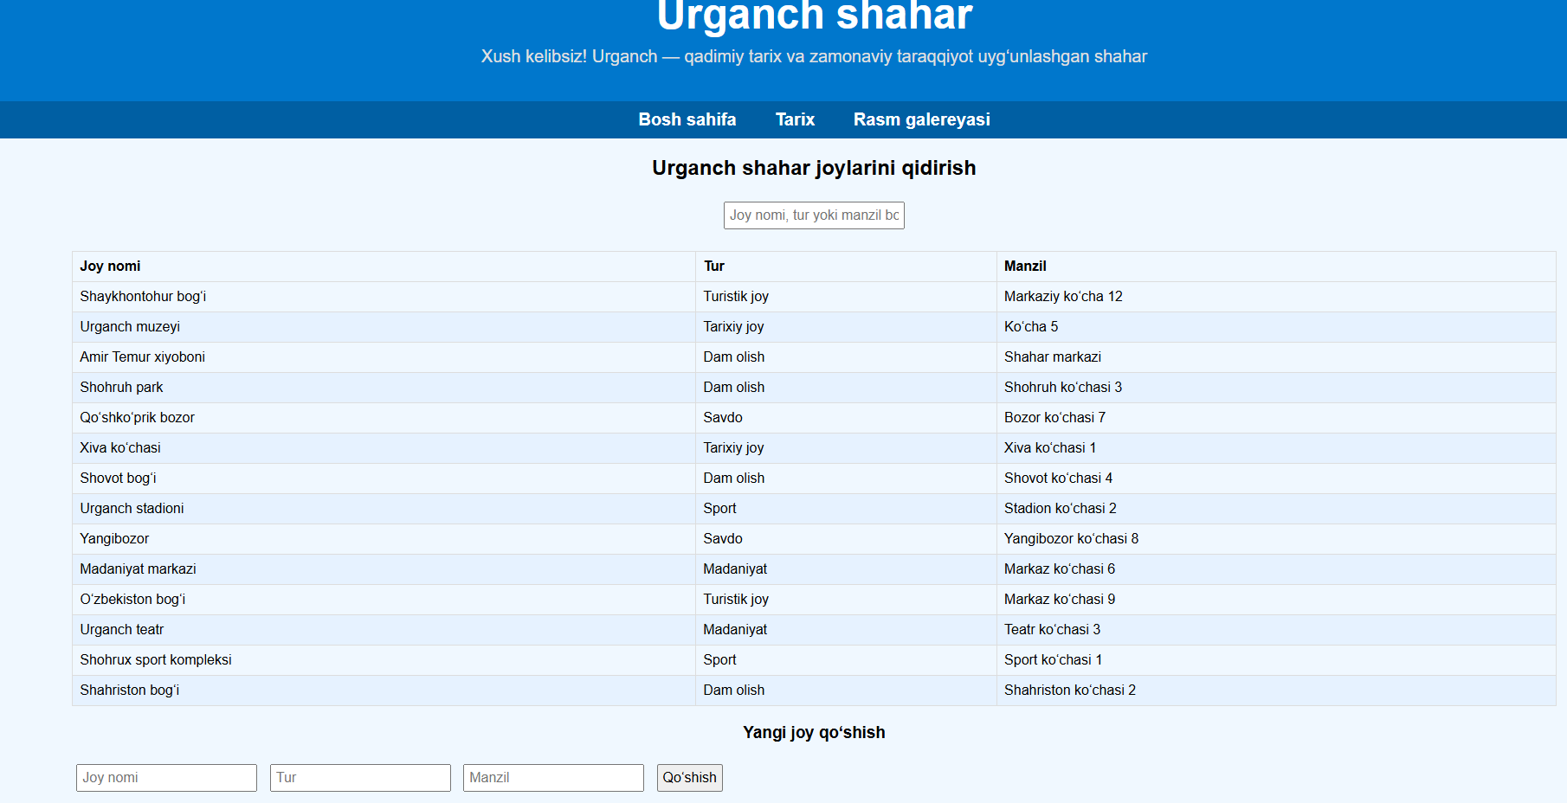Search dan qidirish mumkin:
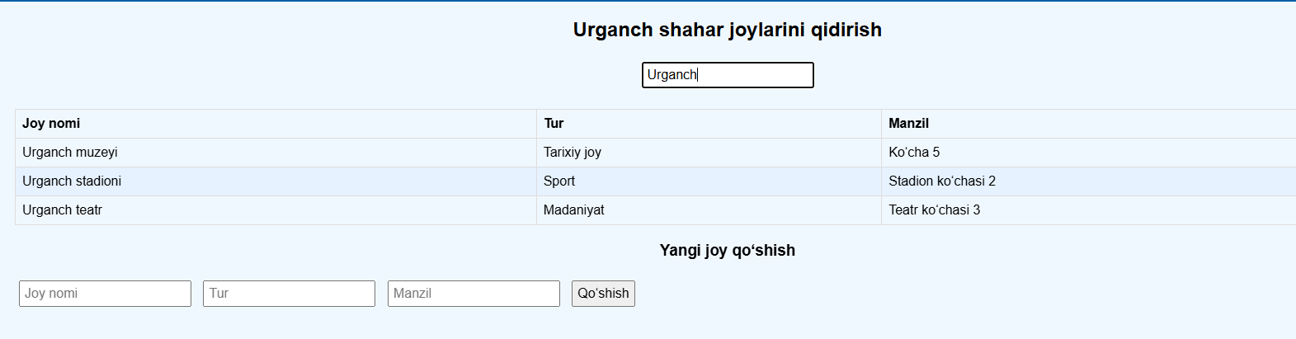

Yangi joy ham qo’shish mumkin bo’ladi:
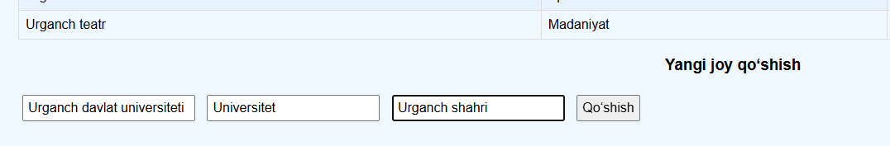
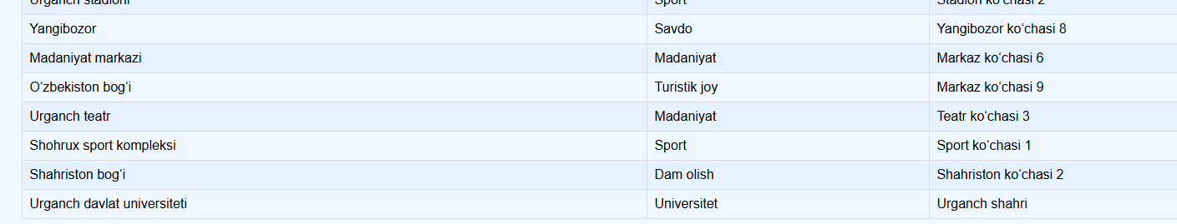
Xulosa
JavaScript orqali formani tekshirish (validation) — foydalanuvchi kiritayotgan ma’lumotlarning to‘g‘riligini va to‘liqligini brauzerda tekshirish jarayonidir. Bu usul foydalanuvchi tajribasini oshiradi, xatoliklarni tez aniqlash imkonini beradi va server yukini kamaytiradi. Form validation quyidagi asosiy vazifalarni bajaradi:
- Bo‘sh maydonlarni tekshirish — foydalanuvchi zarur maydonlarni to‘ldirishini ta’minlaydi.
- Format va uzunlik tekshiruvi — email, telefon, parol yoki matn uzunligi kabi maxsus shartlarni tekshiradi.
- Maxsus shartlarni tekshirish — masalan, parolni tasdiqlash yoki boshqa bog‘liq maydonlar bir-biriga mos kelishini tekshiradi.
- Tezkor xatolik aniqlash — foydalanuvchi noto‘g‘ri ma’lumot kiritsa, darhol ogohlantirish beradi.
Client-side validation yordamida formalar brauzerda tekshiriladi, bu esa server resurslarini tejashga yordam beradi. Shu bilan birga, xavfsizlik nuqtai nazaridan har doim server-side validation bilan birga ishlatilishi zarur, chunki JavaScript o‘chirilgan brauzerda client-side validation ishlamaydi.Amaliy misollarda, masalan, Urganch shahar saytida joy nomlari jadvali va qidiruv formasi orqali foydalanuvchi yangi joy qo‘shishi yoki mavjud joylarni qidirishi mumkin. Form validation quyidagicha ishlaydi: foydalanuvchi bo‘sh maydon qoldirmasligi, kiritilgan matn minimal uzunlik shartlariga javob berishi va noto‘g‘ri ma’lumot yubormasligi kerak. Shu tarzda JavaScript validation foydalanuvchi tajribasini yaxshilaydi va saytni interaktiv qiladi.Xulosa qilib aytganda, JavaScript orqali formani tekshirish — zamonaviy web-saytlar va ilovalarda ma’lumotlarni sifatli va xavfsiz tarzda qabul qilishning muhim vositasidir.

